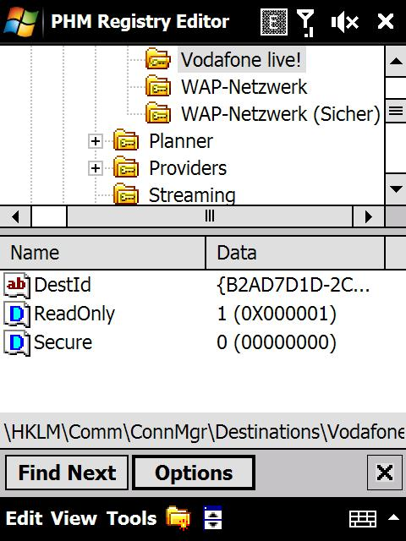
Beim ersten reg eintrag habe nur bei voda live bei read only 1 gefunden

beim zweiten reg eintragHKLM\ ….......\ PrefConn habe ich nichts mit VF gefunden ist ein tmobile Eintrag drin
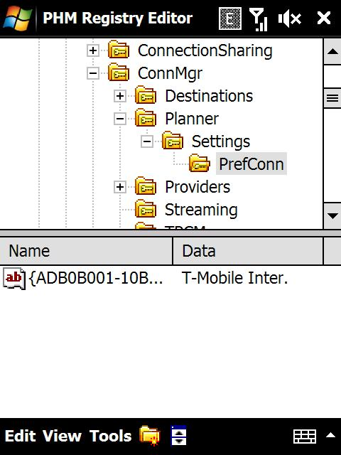
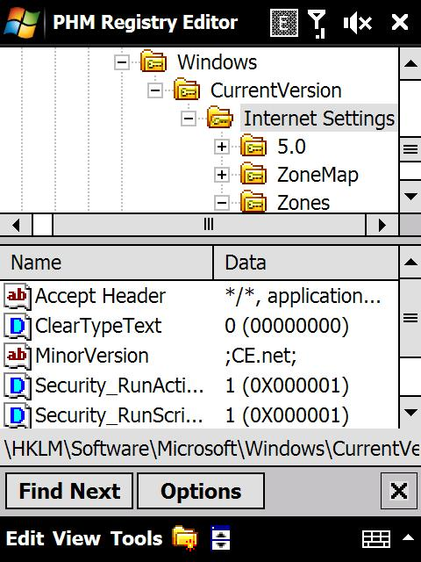
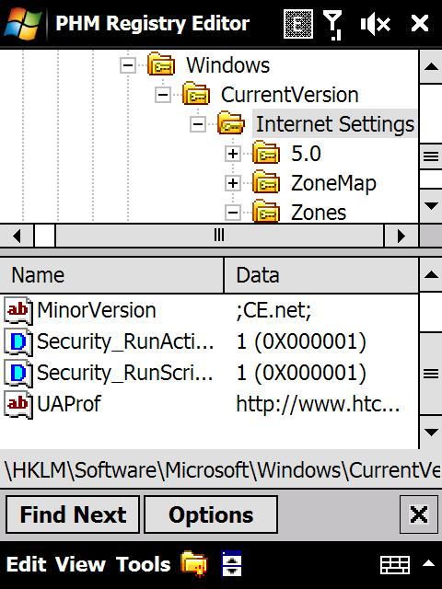
beim dritten Eintag HKCU geht nicht hab HKLM \….... InternetSettings gesucht folgendes gefunden
kein Schlüssel EnableAutoDetect ?? oder bin ich da falsch??

zum vierten Eintrag noch in weiß hab ich zwei Einträge entdeckt:
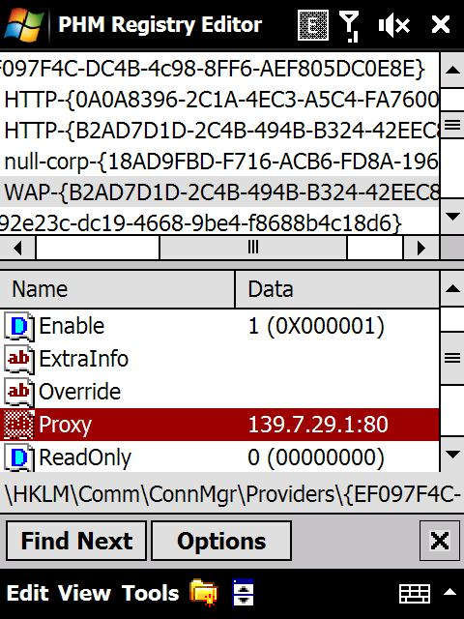
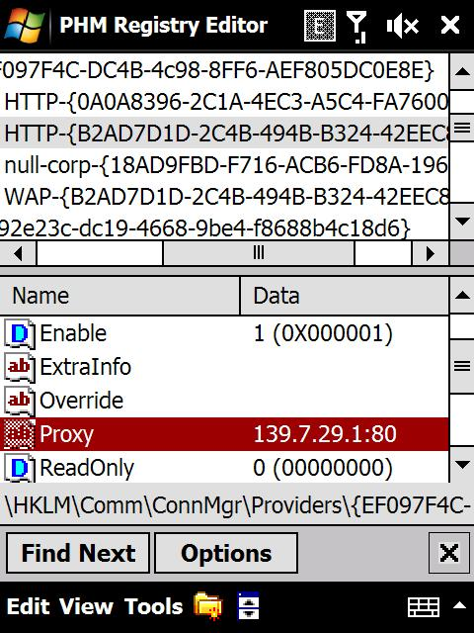

sind wie du vermutet hast auf 1 gesetzt

hab noch nichts geändert . Wie soll ich vorgehen hab da noch nie was gemacht einzel ändern alles ändern ?

